velitel Posádkového velitelství Praha plukovník gšt. Ing. Radek Šíba

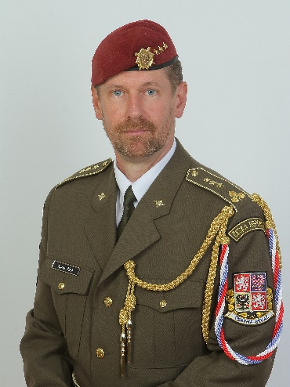
Osobní údaje

- rodinný stav: ženatý

- datum narození: 25. ledna 1970

- místo narození: Mariánské Lázně

Vzdělání/odborné kurzy

- 1984 - 1988

SPŠ stavební – Pozemní stavitelství

- 1988 – 1992
VVŠ PV – Teorie řízení a bojového použití jednotek pozemního vojska

- 2006

Kurz pro důstojníky operačních štábů JSOC, Liptovský Mikuláš

- 2011 - 2012

Kurz Generálního štábu, Řízení obrany státu, Univerzita obrany, Brno

Průběh služební kariéry

- 1992 - 1993

velitel tankové čety
- 1993 - 1994
velitel tankové roty
- 1994 - 1995
velitel výsadkové roty
- 1995

důstojník štábu výsadkového praporu
- 1997 - 2001

důstojník operační skupiny štábu 43. výsadkového praporu
- 2001 - 2003

náčelník operačního oddělení štábu 43. výsadkového praporu
2003 - 2005

náčelník skupiny plánování – zástupce náčelníka operačního oddělení 4. brn
- 2005

náčelník operačního oddělení štábu 4. brn
- 2006 - 2010

náčelník operačního odboru štábu 4. brn
- 2010

ředitel odboru krizového řízení SOC MO
- 2011

vedoucí oddělení řízení odboru zahraničních operací SOC MO

- 2011 - 2013

zástupce ředitele IMO – ředitel odboru inspekce vojsk
- 2013 - 2019

zástupce ředitele SOC MO
- 2020

velitel Posádkového velitelství Praha

Operační nasazení

- 1996

mise NATO IFOR na území bývalé Jugoslávie
- 1997

mise NATO SFOR na území Bosny a Hercegoviny
- 1999

mise NATO SFOR II na území Bosny a Hercegoviny
- 2000

mise NATO SFOR II na území Bosny a Hercegoviny
- 2002

operace KFOR na území Kosova

Vyznamenání

- Záslužný kříž ministra obrany České republiky III. stupně

- Medaile ministra obrany České republiky Za službu v zahraničí - všeobecná III. stupně

- Medaile ministra obrany České republiky Za službu v zahraničí - KFOR III. stupně

- Čestný odznak Armády České republiky Za zásluhy III. stupně

- Stužka medaile Za službu v ozbrojených silách České republiky I. stupně - XX.

- Medaile Za službu v ozbrojených silách České republiky I. stupně

- Medaile Armády České republiky III. stupně

- Čestný pamětní odznak "Za službu v misi IFOR“

- Čestný pamětní odznak „50 let NATO“

- Čestný pamětní odznak "Za službu v misi IFOR“

- Pamětní odznak "Za službu míru“

- Medaile OSN

Jazyk

- anglický

Zájmy

- kutilství, cestování, sport

